По ту сторону «Эйфеля», или ТОП-10 незаурядных мест в Париже
Опытным туристам, исходившим вдоль и поперек Елисейские поля, истоптавшим ботинки в бесконечных залах Лувра и пересчитавшим ступеньки на Эйфелевой башне, хочется найти в Париже новые неизведанные места. И поверьте, в столице Франции есть еще много незаурядных, но малоизвестных широкой публике уголков. Портал «ЗаграNица» решил изведать некоторые из них.

- Музей-шкаф Эрика Сати (Le Musée-Placard d'Erik Satie)
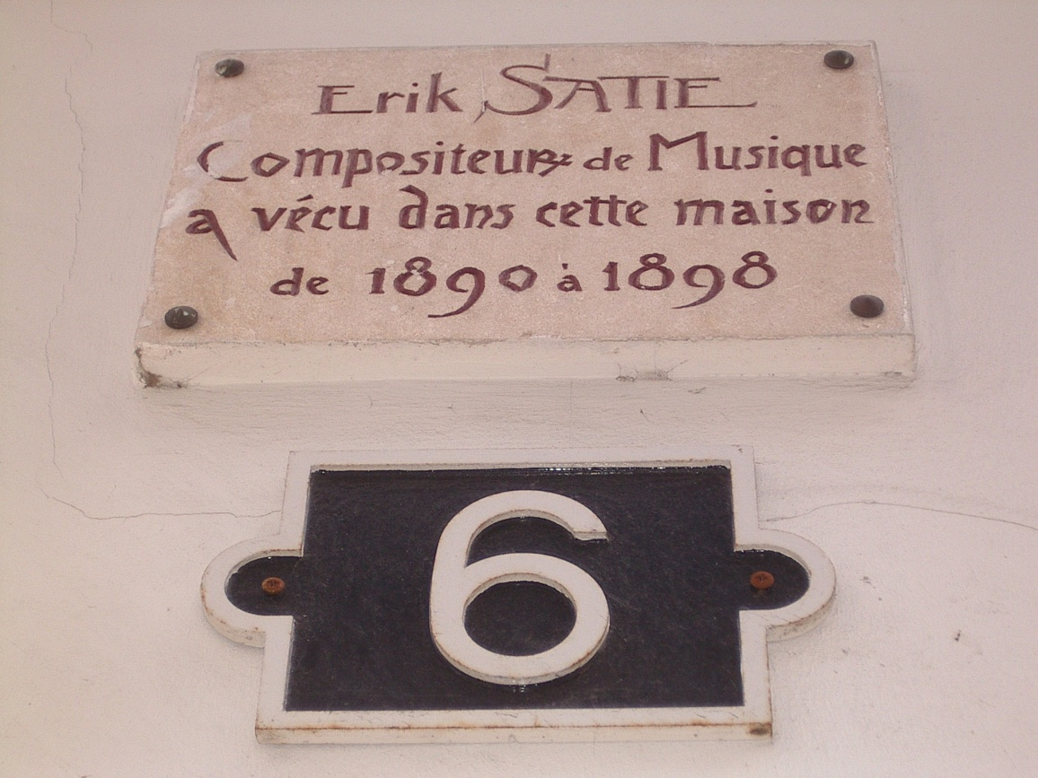
Photo: wikipedia.ua
Адрес: 6 Rue Cortot, тел.: +33142781518
Музей известного композитора Эрика Сати не зря назвали «шкафом» - он состоит всего из одной комнатки (площадью 3х3 метра) и по праву считается самым маленьким музеем в мире. В этой комнатушке на Монмартре с 1890 по 1898 год жил Эрик Сати. Как раз в этот период он и написал свои популярные произведения Gnossiennes и Pièces froides. В музее сохранились личные вещи композитора, в частности подарок художника-авангардиста Ман Рэя – утюг с гвоздями. Сейчас посещение музея-шкафа возможно только по предварительной договоренности. Но в этом есть и свои плюсы: тут Вы точно не наткнетесь на толпы туристов.

- Cité fleurie
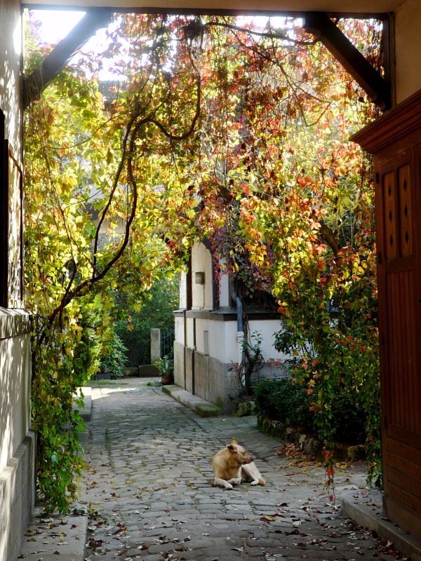
Photo: http://parifuni.over-blog.com/
Адрес: 61-67 Boulevard Arago/rue Léon-Maurice-Nordmann
Cité fleurie (Ситэ Флёри) - это ансамбль из порядка тридцати художественных мастерских, который спрятался за домами вглубь от бульвара Араго. Мастерские были построены из материалов, оставшихся после демонтажа павильонов Всемирной выставки 1878 г. В начале 20 века тут жили и творили великие мастера: Поль Гоген, Амедео Модильяни, Казар Домела, Анри Лоран и другие. Теперь это уютный зеленый уголок, напоминающий маленькую деревушку, а вовсе не шумный Париж. В Cité fleurie до сих пор живут художники и скульпторы.

- Бутик-квартира Chez moi, Paris
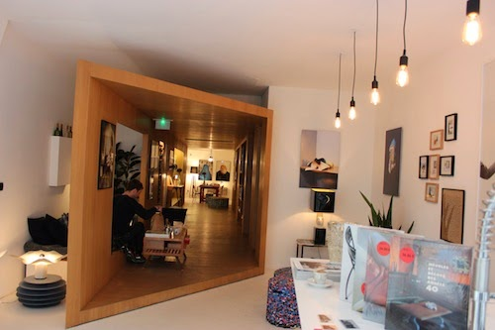
Photo: Unlock Paris by Kim Laidlaw
http://www.chezmoiparis.com/
https://www.facebook.com/bienvenuechezmoiparis
Адрес: 5 Rue Hérold
Магазинчик Chez moi, Paris – не просто место, где можно приобрести изысканную мебель и предметы декора. Это еще и самая настоящая квартира, в которой живет французский эстет Жан-Батист Шарпней-Лимон (Jean-Baptiste Charpenay-Limon). Счастливчики, уже побывавшие в удивительной квартире 25-летнего Жан-Батиста, описывают ее как нечто нетипичное и новаторское. Здесь можно выбрать интересную книгу, снять со стены понравившуюся картину, прихватить вазу или даже целый столик. Тут каждый сможет найти вещичку себе по карману – от 5 до 8 000 евро. «А потом, возможно, остаться на ужин», - как гласит концепт этого места.

- Музей курильщика (Musée du Fumeur)
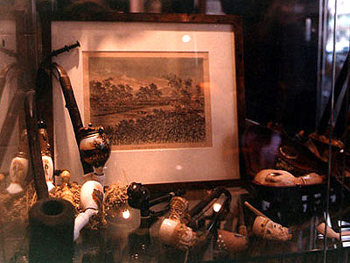
Photo: www.museedufumeur.net
http://www.museedufumeur.net/accueil/mdfFR.html
Адрес: 7 Rue Pache, время работы с 12:00 до 19:30, выходной - воскресенье
Музей курильщика - это частный музей, посвященный курению как искусству. Тут собрана разнообразнейшая коллекция предметов, связанных с табаком: трубки, кальяны, сигары, табакерки, образцы табака. Некоторые экспонаты достаточно древние – например, хрупкие глиняные трубки 17 века. Кроме того, в парижском музее представлены тематические гравюры, фотографии и видео. Тут также есть целая лавка с книгами, журналами и путеводителями на разных языках – все, разумеется, о курении. Помимо этого в музее вам предложат попробовать электронную сигарету, обещают большую гамму тщательно отобранных вкусов.

- Музей канализации
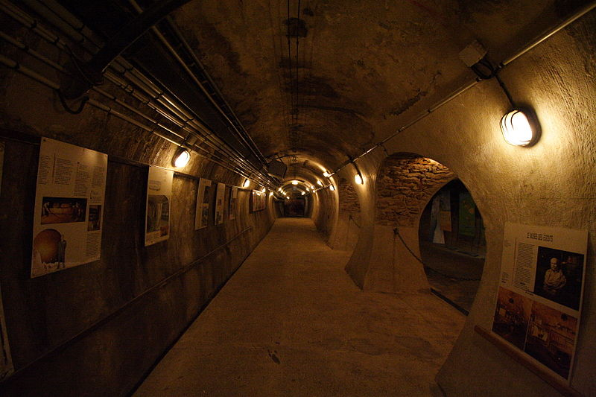
Photo: http://www.cityzeum.com/
Адрес: 93 quai d’Orsay
Хитроумные парижане умудрились сделать туристический аттракцион даже из такой казалось бы малопривлекательной штуки как канализация. Что любопытно этот музей принимает почти 100 тыс. людей в год. Во время посещения парижской канализации Вам поведают ее историю, которая уходит корнями еще к временам Римской империи, и принцип работы системы водоотвода. Интересно, что в Париже существует бесплатный сервис по восстановлению предметов, упавших или потерявшихся в канализационных стоках. Такими услугами каждый год пользуются около 3 тысяч парижан.

- За кулисами RATP
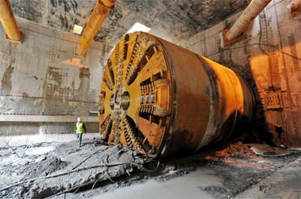
Адрес: 13 Rue Jules Vallès
Тем, кто любит трамваи и метро, стоит побывать на экскурсии у оператора парижского транспорта RATP (Régie Autonome des Transports Parisiens). RATP обслуживает метро, некоторые маршруты трамваев и автобусов. Желающим попасть на такую индустриальную экскурсию необходимо выбрать маршрут (их существует несколько) и забронировать место, ведь их количество ограничено. Тут у Вас есть шанс познакомиться с транспортными технологиями, походить по туннелям и даже заглянуть в будущее – то есть побывать на еще недостроенных станциях парижского метро.

- Passage du Caire
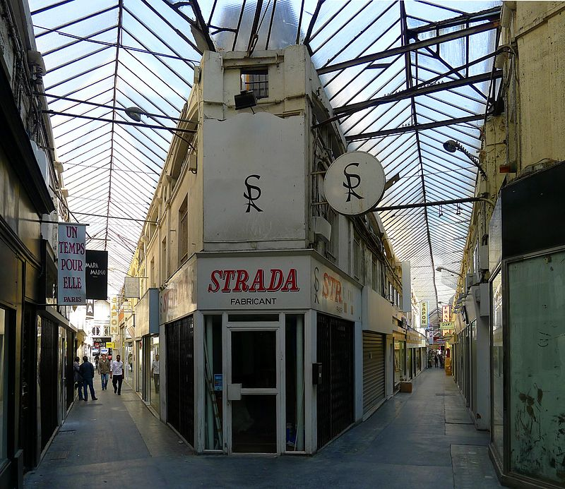
Photo: Wikipedia.ua
Адрес: Place du Caire/ Rue Saint-Denis
Пассаж Каира (Passage du Caire) считается самым длинным в Париже (его длина 370 метров) и одновременно одним из самых узких. Он был открыт еще в конце 18 века во время вторжения Наполеона в Египет. По замыслу архитекторов этот пассаж должен был напоминать каирский рынок. В былые века тут располагались лавки с восточными товарами. Теперь же его заняли современные магазинчики, где в основном продается одежда.

- Пагода Лу (La Maison Loo)
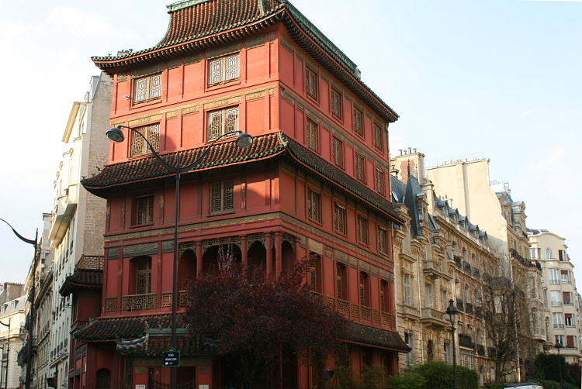
Photo: les-memoires-a-part-de-luciole.over-blog.fr
http://www.pagodaparis.com/french/pagoda_paris.html
Адрес: 48 Rue de Courcelles
Дом Лу, расположенная в паре шагов от парка Монсо, - это яркий красный акцент среди пастельных улиц Парижа. Хотя он не всегда имел вид китайской пагоды. Изначально это был простой европейский особняк в духе 19 века. Однако в 1925 году купец и коллекционер азиатского искусства Чинг Цай Лу приобрел здание и решил придать ему несколько иной вид – более восточный. Теперь в Пагоде Лу располагается художественная галерея.

- Разноцветная улочка Rue Crémieux
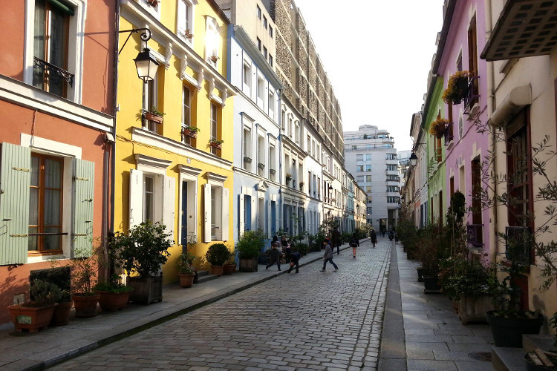
Photo: Wikipedia.ua
Адрес: Rue Crémieux
Если вы ходите хоть ненадолго попасть в сказку, то вам нужно отправиться на Rue Crémieux, которая спряталась недалеко от Лионского вокзала. Эта милая пешеходная улочка примечательна тем, что каждый домик на ней выкрашен в свой цвет. А вдоль тротуара выстроились цветочные горшки с самыми разными растениями. Интересно, что во время наводнения 1910 года Сена затопила первые этажи зданий по Rue Crémieux (уровень воды поднялся на 1 м 75 см, о чем свидетельствует отметка на стене дома №8).

- Le Grand Rex
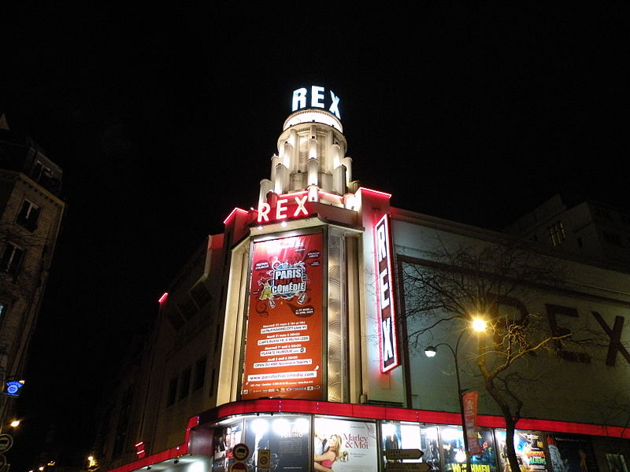
Photo: Wikipedia.ua
Адрес: 1 Boulevard Poissonnière
http://www.legrandrex.com/home.php
В Париже, помимо прочего самого самого, еще и разместился самый крупный кинозал Европы - Le Grand Rex (Гран-Рекс). Огромный кинотеатр был построен еще в 1932 г. в стиле арт-деко. В Гран-Рексе не много ни мало 2650 зрительских мест, обитых красной кожей, а на потолке мигают звезды. Но самое интересно, что кинотеатр предлагает посетителям уникальную интерактивную экскурсию – Les étoiles du Grand Rex. За 50 минут успеете покататься на прозрачном панорамном лифте, в буквальном смысле заглянуть за гигантский экран, побывать в старой кабине с кинопроектором и даже озвучить отрывок фильма.

Вот так, Париж таит в себе еще множество секретов. Так что дерзайте – покупайте билет и выбирайте себе приключение по вкусу. Но не забудьте сделать тысячную фотографию на фоне Эйфелевой башни;)

